به نام خدا

دانشگاه تهران

پردیس دانشکده‌های فنی

دانشکده برق و کامپیوتر

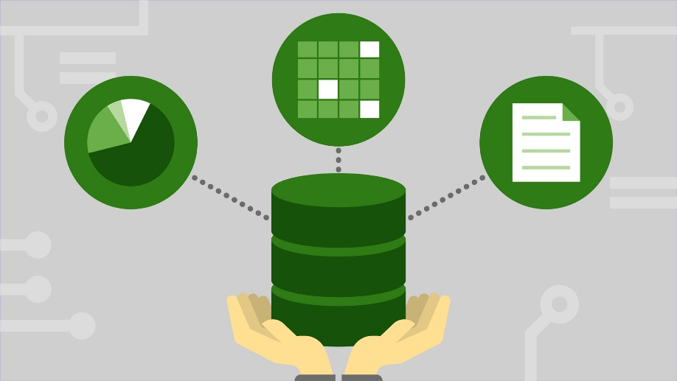

آزمایشگاه پایگاه‌داده

دستورکار شماره 2

شماره دانشجویی

810196443

**فروردین ۱۴۰۰**

**هومان چمنی**

# گزارش فعالیت‌های انجام شده

**بخش اول:**

این بخش توضیح خاصی نداشته و صرفا مراحل گفته شده در بخش مقدمه به ترتیب اجرا شده است. عکس زیر نتیجه‌ای از صفحه Swagger بخش مقدمه بوده که یک درخواست از نوع Post ارسال شده است و نتیجه آن قابل مشاهده است.

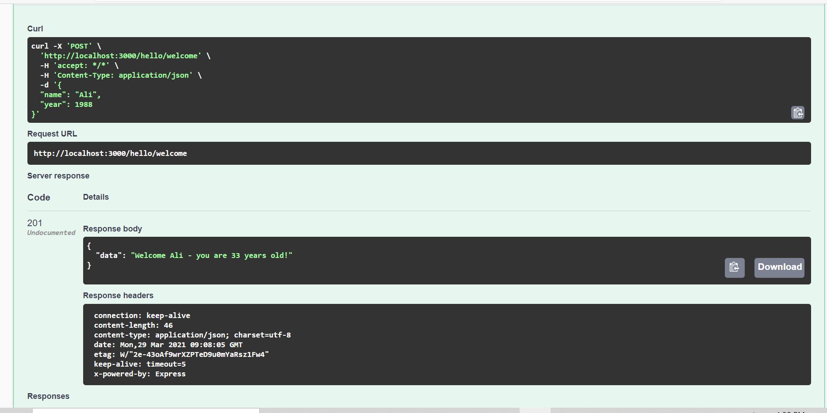

همچین آدرس مخزن آزمایش ۲ پایگاه‌داده به صورت [repo link](https://gitlab.com/hoomch/database-lab/-/tree/master/dblab2) بوده و شناسه کامیت که مربوط به اتمام بخش اول از دستور کار می‌باشد نیز به صورت bbc9e856b42851ced475328dd568c7fc703d064e می‌باشد.

**بخش دوم:**

قابلیت‌های در نظر گرفته شده:

|  |  |  |  |
| --- | --- | --- | --- |
| ردیف | کاربر | امکانات | متدها |
| ۱ | کارفرما | کارفرما می‌تواند سفارش یک پروژه را ثبت و آنرا ویرایش کند. | Get – Post – Put - Delete |
| ۲ | فریلنسر | فریلنسر می‌تواند ثبت‌نام کرده و رزومه خود را بروزرسانی کند. | Get – Post – Put - Delete |
| ۳ | فریلنسر | فریلنسر می‌تواند پروژه‌های کاری را جستجو و برای آنان درخواست ارسال کند. | Get – Post – Put - Delete |
| ۴ | کارفرما | کارفرما می‌تواند از طریق درگاه پرداخت بانکی اکانت خود را شارژ کرده تا هزینه پروژه ها از آن راه تامین شود. | Get – Post – Put - Delete |

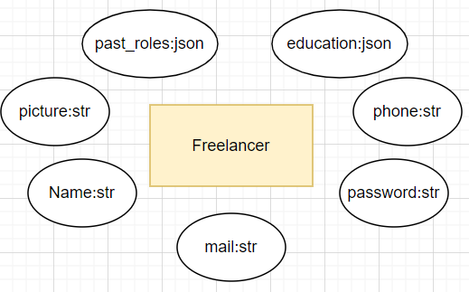

|  |  |  |  |
| --- | --- | --- | --- |
| خروجی‌‌ها | توضیح و ورودی | متد‌ها | قابلیت |
| کد ۲۰۰ : برگرداندن اطلاعات freelancer مذکور  کد ۴۰۴ : (خطا) یافته نشدن freelancer مذکور  کد ۴۰۰: (خطا) سینتکس درخواست مشکل دارد | گرفتن اطلاعات یک فریلنسر با استفاده از fid که به صورت freelancer/fid درخواست زده می‌شود. | Get | ثبت‌نام  فریلنسر  در  سیستم  /freelancer |
| کد ۲۰۰ : برگرداندن پیغام موفقیت  کد ۴۰۰ : (خطا)سینتکس (یا همان ساختار) درخواست مشکل دارد | تعریف یک فریلنسر جدید با استفاده از خود فریلنسر که به صورت freelancer/ درخواست زده می‌شود. | Post |
| کد ۲۰۰ : برگرداندن پیغام موفقیت  کد ۴۰۴ : (خطا) یافته نشدن freelancer مذکور  کد ۴۰۰: (خطا) سینتکس درخواست مشکل دارد | ادیت اطلاعات یک فریلنسر با استفاده از fid که به صورت freelancer/fid درخواست زده می‌شود. | Put |
| کد ۲۰۰ : برگرداندن پیغام موفقیت  کد ۴۰۴ : (خطا) یافته نشدن freelancer مذکور  کد ۴۰۰: (خطا) سینتکس درخواست مشکل دارد | حذف یک فریلنسر با استفاده از fid که به صورت freelancer/fid درخواست زده می‌شود. | Delete |

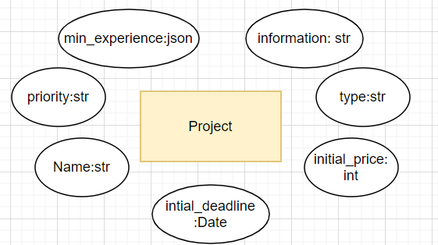

|  |  |  |  |
| --- | --- | --- | --- |
| خروجی‌‌ها | توضیح و ورودی | متد‌ها | قابلیت |
| کد ۲۰۰ : برگرداندن اطلاعات project مذکور  کد ۴۰۴ : (خطا) یافته نشدن project مذکور  کد ۴۰۰: (خطا) سینتکس درخواست مشکل دارد | گرفتن اطلاعات یک پروژه با استفاده از pid و tidکه به صورت tid/projects/pid درخواست زده می‌شود. | Get | ثبت پروژه در سیستم توسط کارفرما  /taskmaster/  {tid} |
| کد ۲۰۰ : برگرداندن پیغام موفقیت  کد ۴۰۰ : (خطا)سینتکس (یا همان ساختار) درخواست مشکل دارد | تعریف یک پروژه جدید با استفاده از آیدی کارفرما (tid) و اطلاعات پروژه جدید که به صورت tid/projects درخواست زده می‌شود. | Post |
| کد ۲۰۰ : برگرداندن پیغام موفقیت  کد ۴۰۴ : (خطا) یافته نشدن project مذکور  کد ۴۰۰: (خطا) سینتکس درخواست مشکل دارد | ادیت اطلاعات یک پروژه با استفاده از pid و tid و داده جدید صورت tid/projects/pid درخواست زده می‌شود. | Put |
| کد ۲۰۰ : برگرداندن پیغام موفقیت  کد ۴۰۴ : (خطا) یافته نشدن project مذکور  کد ۴۰۰: (خطا) سینتکس درخواست مشکل دارد | حذف یک پروژه با استفاده از pid و tid که به صورت tid/projects/pid درخواست زده می‌شود. | Delete |

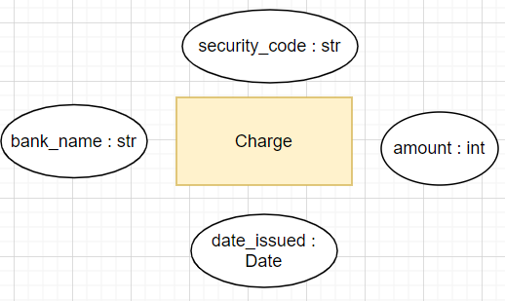

|  |  |  |  |
| --- | --- | --- | --- |
| خروجی‌‌ها | توضیح و ورودی | متد‌ها | قابلیت |
| کد ۲۰۰ : برگرداندن اطلاعات تراکنش مذکور  کد ۴۰۴ : (خطا) یافته نشدن تراکنش مذکور  کد ۴۰۰: (خطا) سینتکس درخواست مشکل دارد | گرفتن اطلاعات یک تراکنش با استفاده از cid و tidکه به صورت tid/charges/cid درخواست زده می‌شود. | Get | شارژ اکانت توسط کارفرما  /taskmaster/  {tid} |
| کد ۲۰۰ : برگرداندن پیغام موفقیت  کد ۴۰۰ : (خطا)سینتکس (یا همان ساختار) درخواست مشکل دارد | ایجاد یک تراکنش جدید با استفاده از آیدی کارفرما (tid) و اطلاعات تراکنش جدید که به صورت tid/charges درخواست زده می‌شود. | Post |
| کد ۲۰۰ : برگرداندن پیغام موفقیت  کد ۴۰۴ : (خطا) یافته نشدن تراکنش مذکور  کد ۴۰۰: (خطا) سینتکس درخواست مشکل دارد | ادیت اطلاعات یک تراکنش با استفاده از cid و tid و داده جدید صورت tid/charges/cid درخواست زده می‌شود. | Put |
| کد ۲۰۰ : برگرداندن پیغام موفقیت  کد ۴۰۴ : (خطا) یافته نشدن تراکنش مذکور  کد ۴۰۰: (خطا) سینتکس درخواست مشکل دارد | حذف یک تراکنش با استفاده از cid و tid که به صورت tid/charges/cid درخواست زده می‌شود. | Delete |

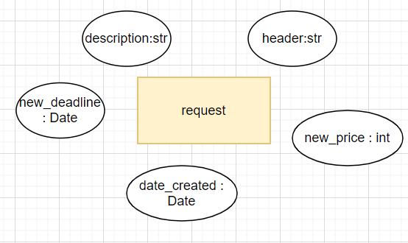

|  |  |  |  |
| --- | --- | --- | --- |
| خروجی‌‌ها | توضیح و ورودی | متد‌ها | قابلیت |
| کد ۲۰۰ : برگرداندن اطلاعات request مذکور  کد ۴۰۴ : (خطا) یافته نشدن request مذکور  کد ۴۰۰: (خطا) سینتکس درخواست مشکل دارد | گرفتن اطلاعات یک درخواست با استفاده از rid و fidکه به صورت fid/reqs/rid درخواست زده می‌شود. | Get | ارسال درخواست توسط فریلنسر  /freelancer/  {fid} |
| کد ۲۰۰ : برگرداندن پیغام موفقیت  کد ۴۰۰ : (خطا)سینتکس (یا همان ساختار) درخواست مشکل دارد | ایجاد یک درخواست جدید با استفاده از آیدی فریلنسر (fid) و اطلاعات درخواست جدید که به صورت fid/reqs درخواست زده می‌شود. | Post |
| کد ۲۰۰ : برگرداندن پیغام موفقیت  کد ۴۰۴ : (خطا) یافته نشدن request مذکور  کد ۴۰۰: (خطا) سینتکس درخواست مشکل دارد | ادیت اطلاعات یک درخواست با استفاده از rid و fid و داده جدید صورت fid/reqs/rid درخواست زده می‌شود. | Put |
| کد ۲۰۰ : برگرداندن پیغام موفقیت  کد ۴۰۴ : (خطا) یافته نشدن request مذکور  کد ۴۰۰: (خطا) سینتکس درخواست مشکل دارد | حذف یک درخواست با استفاده از rid و fid که به صورت fid/reqs/rid درخواست زده می‌شود. | Delete |

**بخش سوم:**

پس از انجام دادن مراحل طبق توضیحاتی که در سایت مذکور داده شده بود (البته مشکلات متعددی وجود داشت و کد نیاز به دیباگ داشت!) برای تست کردن کد از طریق Swagger ابتدا یک user که نام آن Houmaan است تعریف کرده و آیدی آن ۱ شد. سپس دو ژانر به نام‌های action با آیدی ۱ و adventure با آیدی ۲ تعریف کردم و در آخر نیز یک کتاب با نام Witcher که متعلق به Houmaan بوده و دو ژانر مذکور را دارا می‌باشد با استفاده از متد post تعریف کردم. شکل‌های زیر نتیجه را نشان می‌دهند:

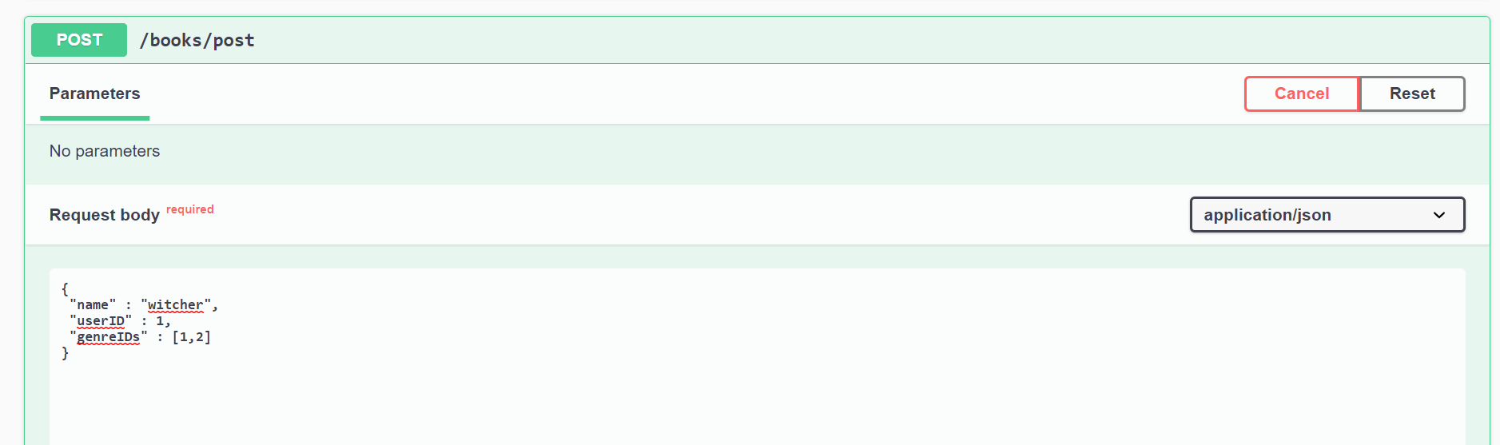

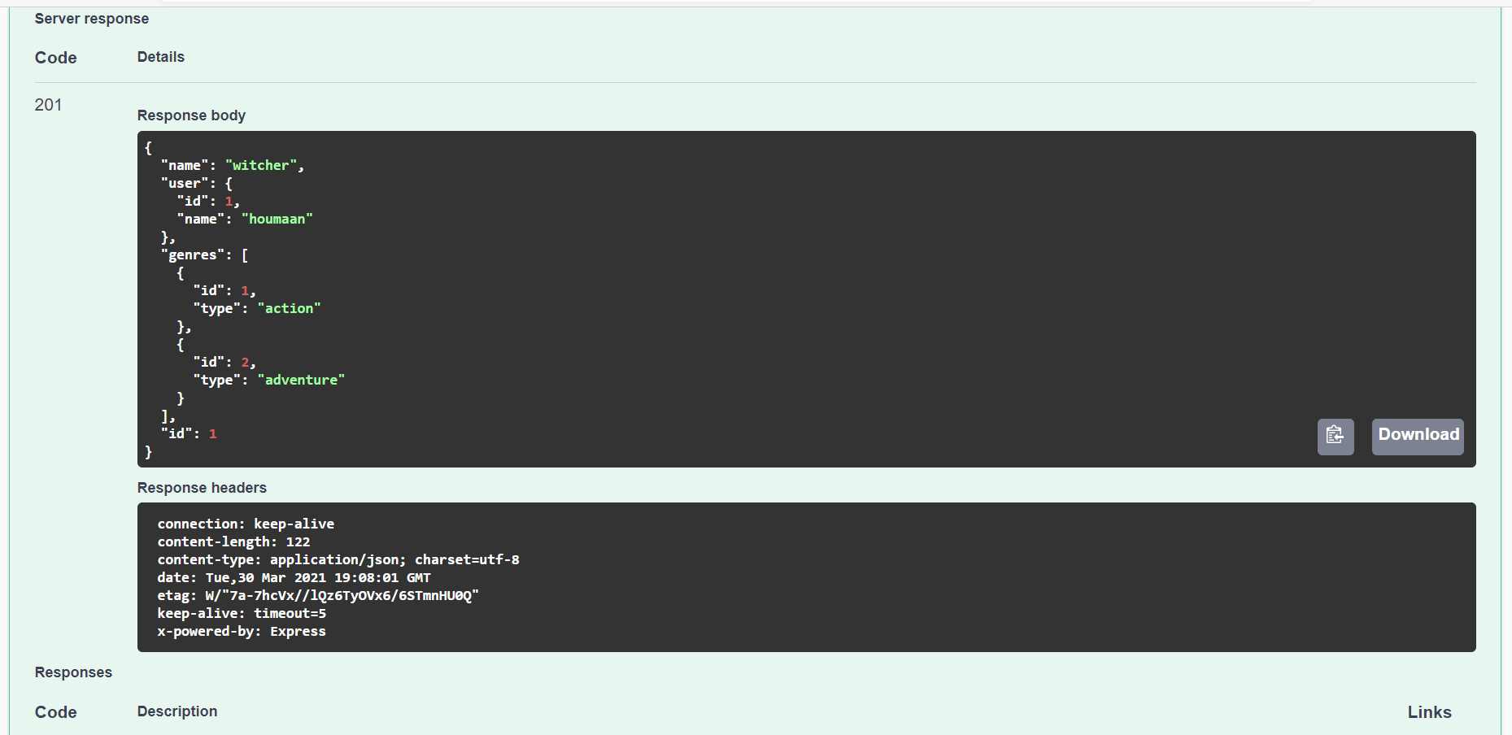

شکل زیر نیز نتیجه باز کردن فایل db.sqlite درون dbeaver می‌باشد که نشان می‌دهد user ما به درستی ساخته شده است:

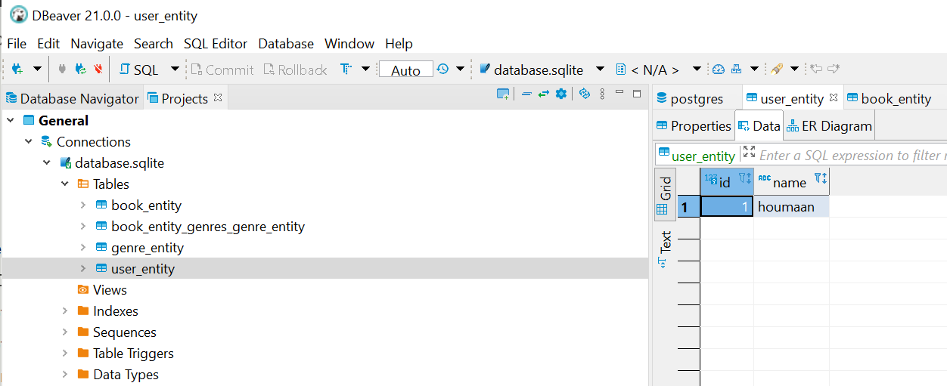

# مشکلات و توضیحات تکمیلی

به نظرم اصلی ت

# آنچه آموختم

* نحوه استفاده از با dbeaver به منظور کار کردن با پستگرس

**زیس**